Методические рекомендации
для родителей

«Детский праздник дома»
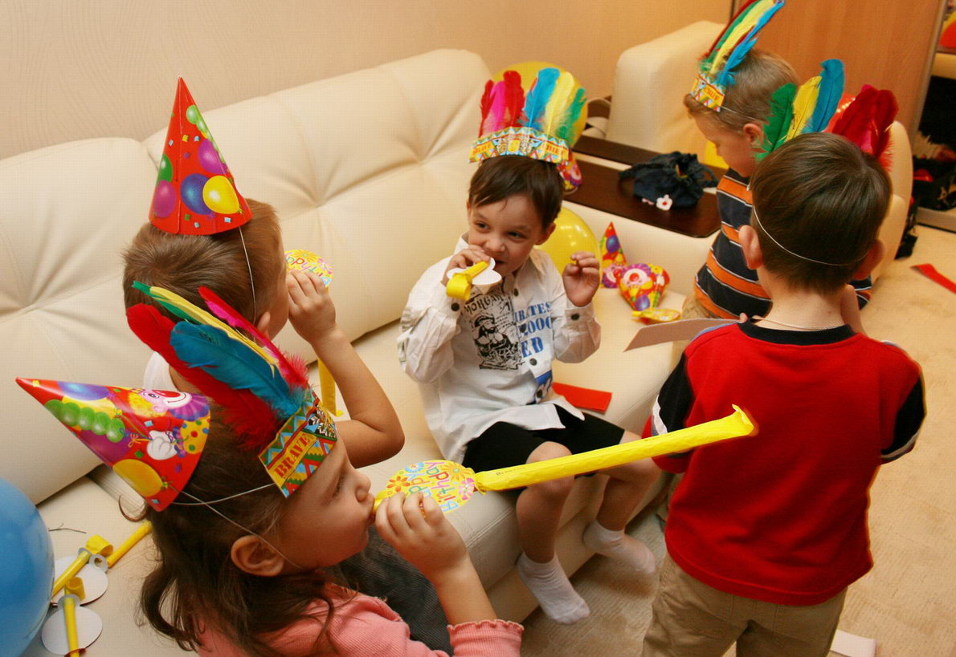

Материал подготовила:
О. Ю. Петраускене,
педагог - организатор
МБОУДОД ДЮЦ «Молодёжный центр»,
руководитель «Студии аниматоров»

ноябрь 2014 г.
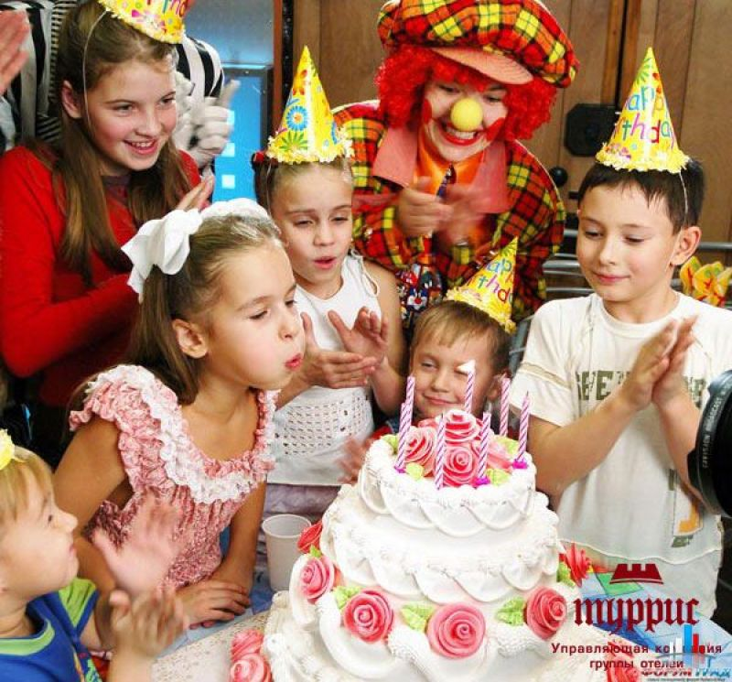
В каждой семье день рождения ребенка, конечно же, праздник.
Но как сделать его весёлым, интересным и запоминающимся?
Ведь радостные ощущения, испытываемые детьми, вызывают добрые чувства, способствуют воспитанию любви и привязанности к родным и близким, семье. Такие праздники способствуют возникновению взаимопонимания, доверия и дружбе между родителями и детьми.
Дни рождения в зависимости от образа жизни каждой семьи, времени года, природных условий, отмечают по-разному. Иногда это традиционный выезд на дачу или в лес на пикник, поход в «Центр семейного отдыха» или кафе, выход в кукольный театр.
Но чаще всего день рождения – домашний праздник в кругу семьи и друзей. Позаботьтесь о том, чтобы ребёнок чувствовал, что это его праздник, и что гости пришли поздравить именно его, а именинник, как гостеприимный хозяин должен принять всех гостей.
Конечно, лучше всего, когда на детский праздник приглашаются дети – сверстники именинника. И в нашей группе это уже стало доброй традицией, праздновать дни рождения вместе с друзьями из детского сада.
Если вы решили организовать праздник для ребёнка в кругу его сверстников, то заранее приготовьте вместе с ребёнком пригласительные билеты. И обязательно созвонитесь с родителями приглашённых детей, обсудив время и место проведения праздника. Торжественность момента обязательно подчеркните во всей окружающей обстановке в доме, украсьте комнату, где будет проходить праздник, приобретите яркие колпачки для всех гостей.
Ребёнок по-настоящему почувствует себя хозяином праздника, если примет участие в обсуждении меню и приготовлении блюд. Что же можно поручить ребёнку? Порезать овощи для салата, украсить блюда зеленью, красиво сервировать стол.
Но самое главное на детском празднике - конечно же, веселье, забавы, сюрпризы. А для того чтобы было весело и вместе с тем, дети не перевозбудились, родителям следует обязательно продумать сценарий всего праздника.
Можно подготовить небольшой детский концерт, а номера подобрать в зависимости от возможностей и возраста детей.
Очень любят дети разыгрывание беспроигрышной лотереи, всевозможные конкурсы. Ведь всё это доставляет детям огромную радость.
Наши дети уже достаточно взрослые, серьёзно готовятся к школе и уже много знают и умеют. И седьмой день рождения как итог готовности к поступлению в первый класс можно провести в виде увлекательного КВН, где дети не только отдохнут и повеселятся, но и покажут, чему же они научились в детском саду, свою ловкость и находчивость, умение сосредотачиваться и принимать решения.
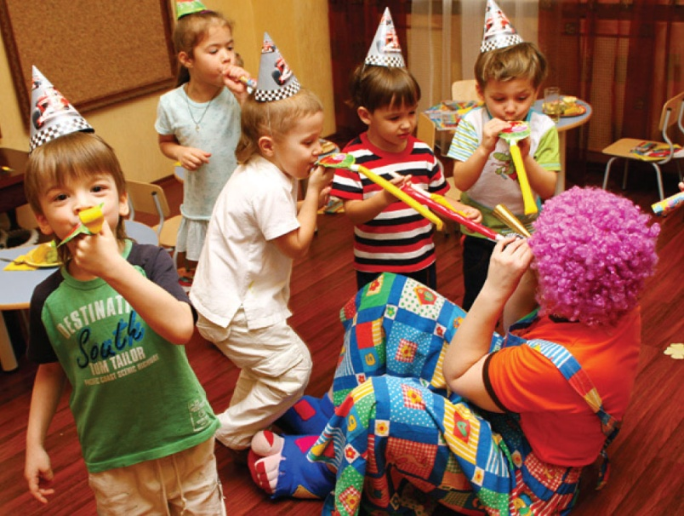
Для конкурсных заданий необходимо разделить на две команды, с нашими детьми это сделать легко.
На команды можно разделить:
- По симпатиям
- Дети и взрослые
- Мальчики и девочки
- По времени года, на которое приходится день рождения (например: 1 команда, чьи дни рождения зима-лето или те у кого день рождение – чётное число и др.).
- Имена детей, которые начинаются на определённые звуки
Можно разрезать 2 открытки, и дети объединяться в команды составив из частей целые.
Когда команды готовы, выбор за капитанами, названием, можно нарисовать эмблему.
За каждое правильно выполненное задание командам вручаются заранее приготовленные фишки (это могут быть вырезанные геометрические фигуры, пуговицы и др.). Каждое конкурсное задание дети будут обсуждать, и выполнять в своей команде. Наши дети хорошо умеют слушать друг друга, общаться, приходить к единому мнению и даже оценивать результаты противоположной команды. Конечно же, в любом конкурсе необходимо жюри, эту роль предложите взрослым гостям.
Когда все конкурсные задания будут выполнены, пусть команды подсчитают количество фишек друг у друга. Идеальным, конечно же, будет равное количество, ведь все дети всегда очень стараются, стремятся к победе. И всё же если в какой-то команде осталось меньше фишек, смело уравнивайте их количество с помощью добавочных. Аргументируя своё решение как поощрение самой дисциплинированной, находчивой или весёлой команды. Заранее необходимо подготовить призы для каждого из игроков обеих команд. Дети, окрылённые своим успехом, надолго запомнят весёлый и радостный праздник – день рождения вашего любимого ребёнка.

Конкурсные задания для детей 5-7 лет:
КОНКУРС №1
1 команда:
«Сколько хвостов у 7 ослов» (7)
«Сколько рогов у двух коров» (4)
«Сколько ушек у двух старушек» (4)
Вот грибочки на лужайках
В жёлтых шапочках стоят
Два грибочка, три грибочка
Сколько вместе будет? (5)

2 команда:
«Сколько ушей у 5 малышей? (10)
«Сколько пальчиков, на руках у одного мальчика» (10)
«Сколько концов у палки»
Пять ворон на крышу сели
Две ещё к ним прилетели
Отвечайте быстро, смело
Сколько их всех прилетело? (7)

КОНКУРС №2 «Лучший скороговорщик»
Предложите детям запомнить скороговорки, потренироваться и выдвинуть конкурс предложенные и те, которые дети учили ранее.
1 команда
«Тридцать три вагона в ряд, тараторят, тараторят, тарахтят».
2 команда
«Бык тупогуб, тупогубенький бычок. У быка бела губа была тупа».

КОНКУРС №3 «Зеркало»
Игроки встают парами 2 команды напротив друг друга.
Под ритмичную музыку 1 команда показывает танцевальные движения, другая повторяет, затем меняются.

КОНКУРС №4 «Волшебный стул»
Кто сегодня всех красивей
Кто сегодня всех счастливей
Поскорее появись, на волшебный стул садись!
Чья команда скажет больше приятных слов имениннику.

КОНКУРС №5 «Нарисуй рисунок в подарок имениннику».
Приготовьте два листа ватмана, фломастеры, мелки. Пусть обе команды поочерёдно подходят к своему листу и, не договариваясь, дорисовывают элементы рисунка, объединённым единым содержанием.

Ну и само награждение команд, тоже уместно провести в виде весёлого конкурса: «Срежь приз».
Приготовленные заранее призы подвешиваются на верёвочку, это могут быть сладости, канцелярия, всевозможные сувениры, упакованные в яркую обёрточную бумагу. Игроки обеих команд поочерёдно срезают призы.
Вот так весело и интересно можно провести детский праздник, кульминацией которого будет традиционная игра «Каравай», и задувание свечей на праздничном торте.

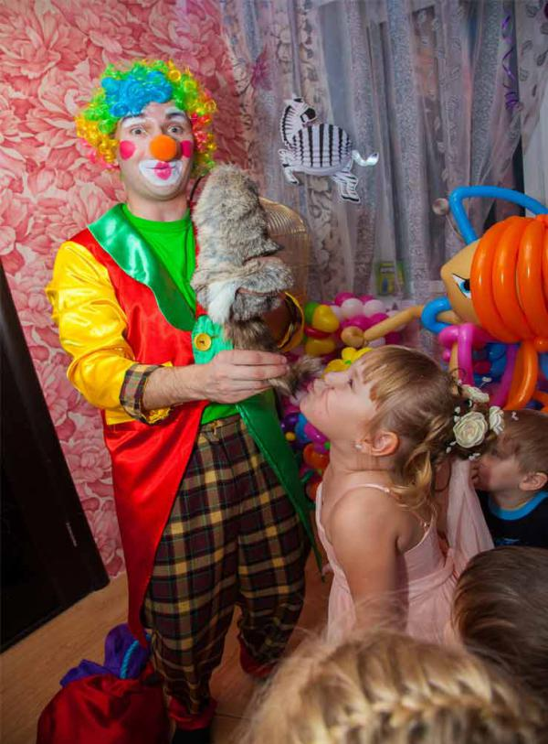
Устройте детям праздник!
Не секрет, что дети просто обожают праздники. Но что делать, если Новый Год позади, день рождения сына или дочки еще не скоро?
Как развеселить ребенка? Устройте внеплановый праздник!
Вам нужен повод? Тогда придумайте его сами. И непременно дайте веселое название своему празднику. Многие дети любят собирать друзей дома. Не препятствуйте этому. Конечно, родителей ожидают хлопоты по организации и проведению мероприятия, но все это окупится неподдельной радостью детей и ощущением, что вы все вместе. Вы – одна семья!
С чего начинается любой праздник? Правильно, с приглашения. Можно просто позвонить по телефону и сообщить, что тогда-то, во столько-то состоится…
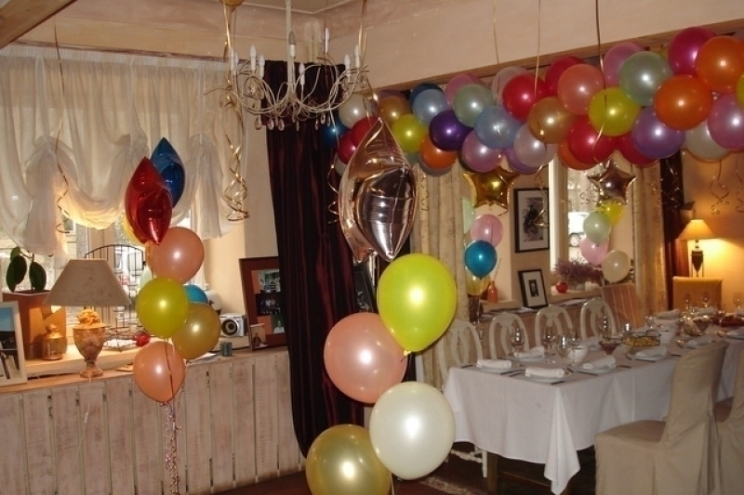
Но разве это интересно? Будет здорово, если вы всей семьей проявите фантазию и придумаете индивидуальные приглашения для каждого из предполагаемых гостей. Можно сделать открытку со смешной аппликацией или фотографией гостя, можно для приглашений использовать воздушные шарики или маленькие картонные сундучки, куда кроме открытки положить конфетку.
А еще подумайте над дизайном именных карточек, которые будут расставлены на столе и укажут каждому из гостей его место. Во время подготовки к празднику обратите внимание на скатерть, салфетки и посуду. Просто замечательно, если на столе будет яркая скатерть и яркие салфетки, со сказочными персонажами. Что касается посуды, то лучше использовать одноразовую: она не разобьется, если ребенок её случайно уронит, её не нужно мыть и, кроме того, можно найти посуду веселой расцветки, предназначенную специально для детских праздников. Не забудьте украсить комнату, где соберутся гости. Для этого пригодятся воздушные шарики, конфетти, гирлянды, мигающие лампочки, звездочки из фольги.
Угощение для детей должно быть простым. Не нужно готовить мудреные блюда, деликатесы тоже ни к чему. Вот несколько идей. Самое простое – это бутерброды. С помощью овощей и колбасы можно создать смешные рожицы. А еще неплохой вариант – канапе. Дети с восторгом будут есть малюсенькие бутерброды на палочке. Можно заменить все это, так любимой детьми, пиццей. Только в этом случае испеките её сами!Не забудьте о сладком и фруктах. Что касается напитков, то пусть это будет не газированная вода, а морс или сок – так гораздо полезнее. А может, вы знаете рецепт какого-нибудь коктейля для детей? Чем не повод его приготовить?
Запаситесь соломинками для прохладных напитков, детям очень нравится пить через них. Постарайтесь, чтобы стол выглядел нарядным, красивым и оригинальным, а угощение было вкусным! И последнее. Обязательно подумайте, как развлечь детей после застолья. В зависимости от места проведения праздника (квартира или частный дом), подберите игры. Не забудьте о музыкальном сопровождении и маленьких призах, ведь ни один ребенок не должен уйти обиженным. Помните, что дети обожают участвовать в конкурсах, где они тоже могут получить маленькие подарки (конфетку, шарик и т.д.).
Пусть детские праздники проходят в вашей семье как можно чаще! Превратите это в традицию и тогда ваши дети, став взрослыми, не только будут с благодарностью вспоминать эти моменты из детства, но и станут дарить подобное удовольствие своим детям!

Источник: http://www.interfax.by/article/

